Министерство науки и высшего образования Российской Федерации Федеральное государственное автономное учреждение высшего образования «Пермский национальный исследовательский политехнический университет»

Лабораторная работа

**“Рекурсии”**

Выполнил:

студент группы РИС-23-1б

Жуланов Никита Андреевич

Проверила:

доцент кафедры ИТАС

О. А. Полякова

2024 г.

**Разработка алгоритм****ов рекурсии**

Первая часть – сумма ряда

**Постановка задачи**: приближенно вычислить значение функции двумя способами:

1) Через сумму функционального ряда с помощью рекурсивной функции. Аргументы функции – n и x, где n – количество членов ряда, x – переменная.

2) Через прямое вычисление значения функции. Аргумент функции - переменная x.

Сравнить полученные результаты

**Вариант – 25:**

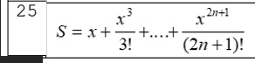

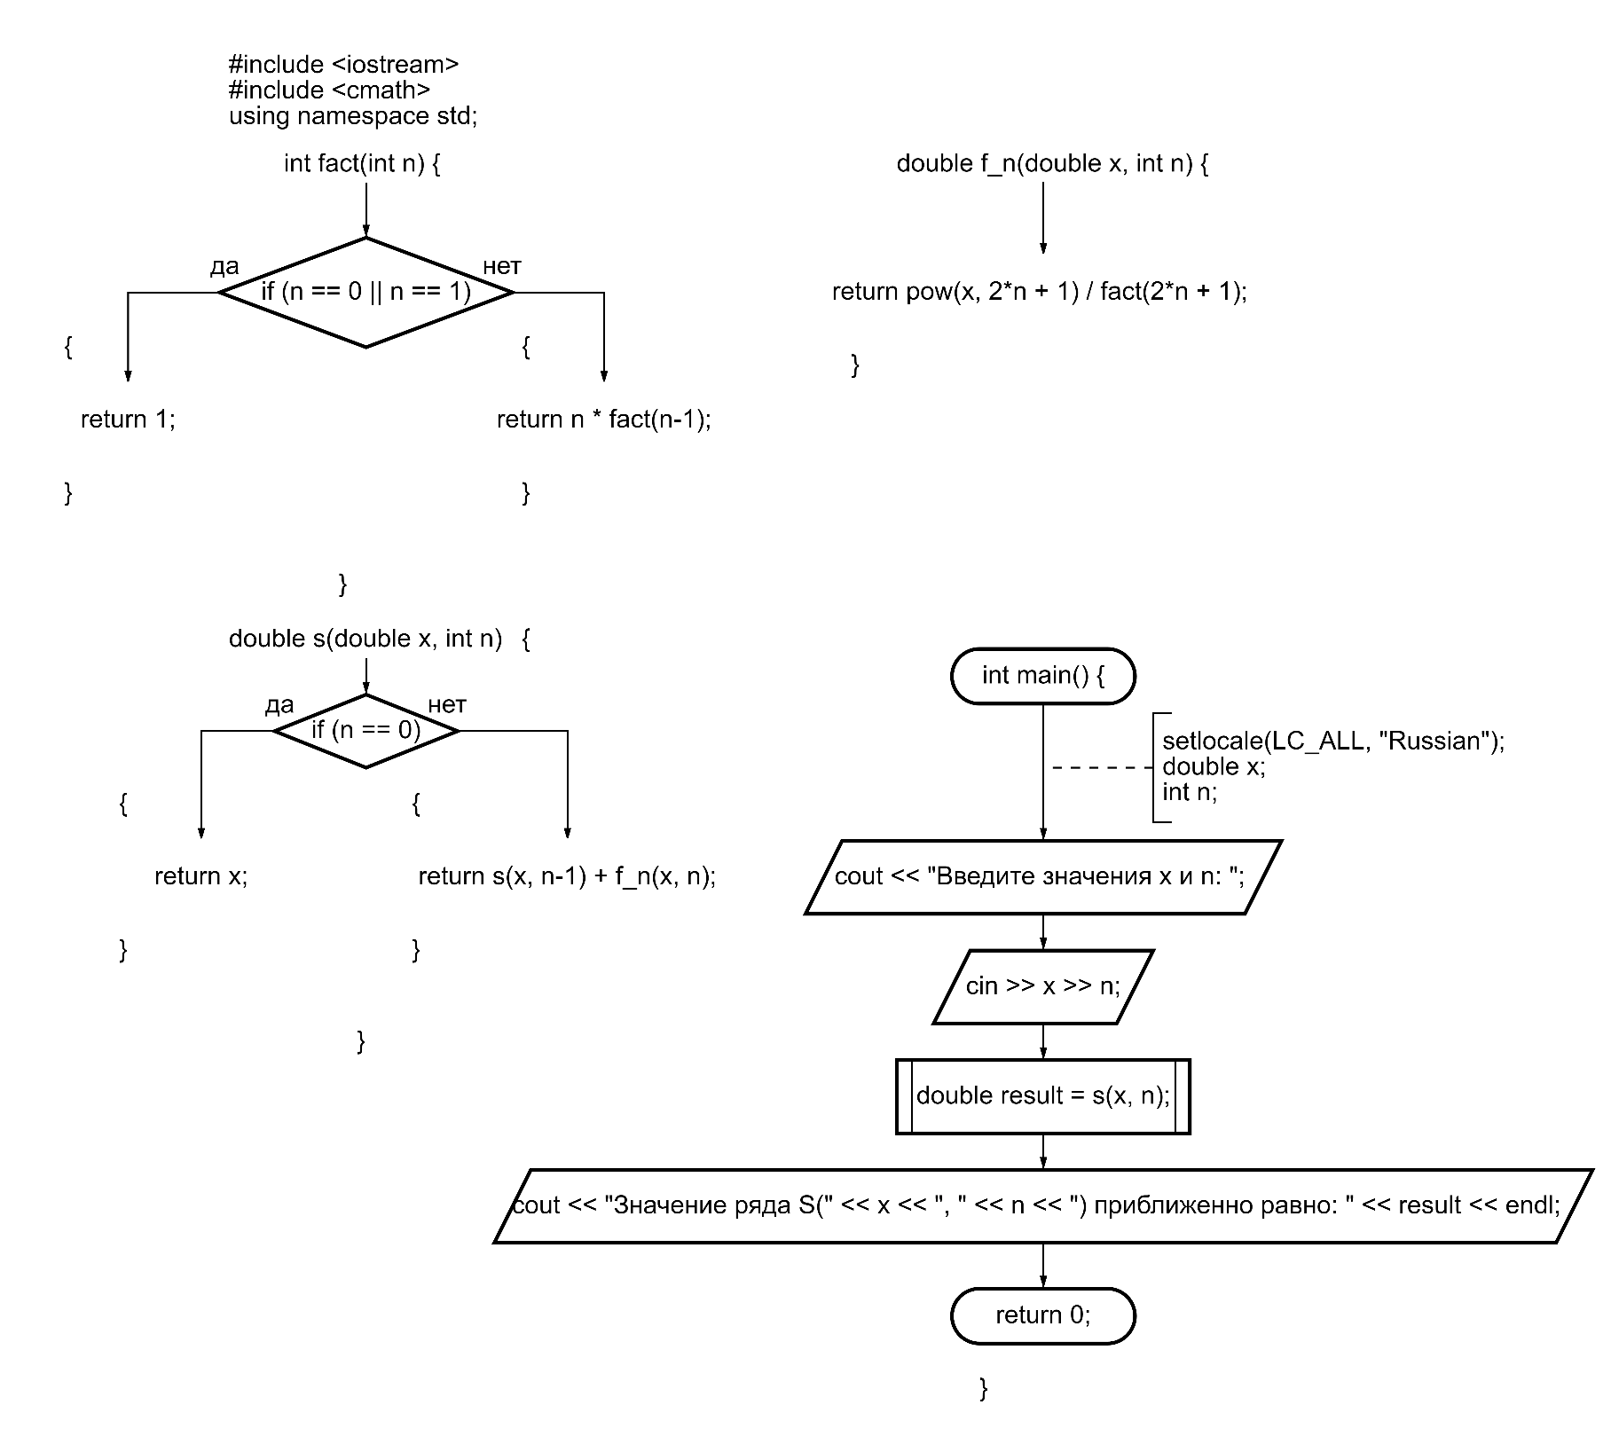**Блок-схема рекурсивного метода:**

**Код рекурсивного метода на языке C++:**

#include <iostream>

#include <cmath>

using namespace std;

int fact(int n) {

    if (n == 0 || n == 1) {

        return 1;

    } else {

        return n * fact(n-1);

    }

}

double f_n(double x, int n) {

    return pow(x, 2*n + 1) / fact(2*n + 1);

}

double s(double x, int n) {

    if (n == 0) {

        return x;

    } else {

        return s(x, n-1) + f_n(x, n);

    }

}

int main() {

    setlocale(LC_ALL, "Russian");

    double x;

    int n;

    cout << "Введите значения х и n: ";

    cin >> x >> n;

    double result = s(x, n);

    cout << "Значение ряда S(" << x << ", " << n << ") приближенно равно: " << result << endl;

    return 0;

}

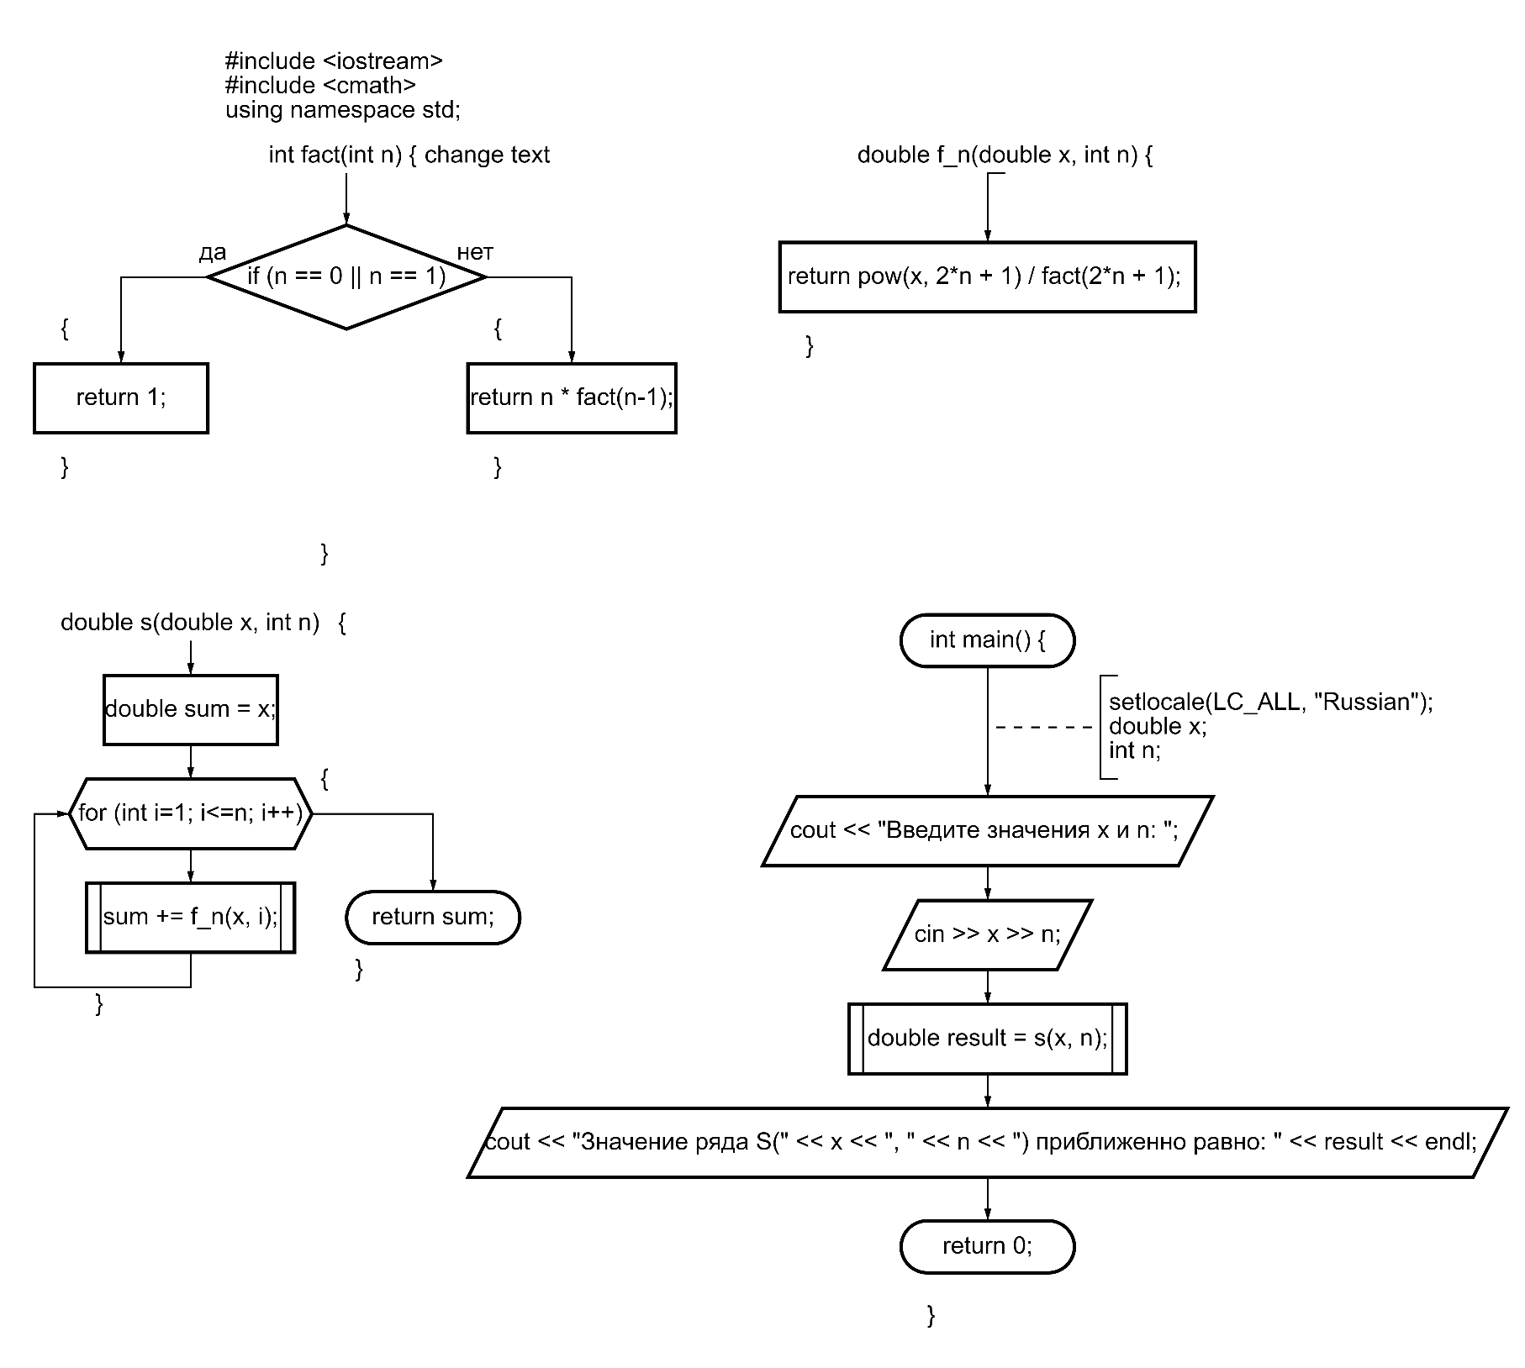**Блок-схема циклического метода:**

**Код циклического метода на языке C++:**

#include <iostream>

#include <cmath>

using namespace std;

int fact(int n) {

    if (n == 0 || n == 1) {

        return 1;

    } else {

        return n * fact(n-1);

    }

}

double f_n(double x, int n) {

    return pow(x, 2*n + 1) / fact(2*n + 1);

}

double s(double x, int n) {

    double sum = x;

    for (int i=1; i<=n; i++) {

        sum += f_n(x, i);

    }

    return sum;

}

int main() {

    setlocale(LC_ALL, "Russian");

    double x;

    int n;

    cout << "Введите значения х и n: ";

    cin >> x >> n;

    double result = s(x, n);

    cout << "Значение ряда S(" << x << ", " << n << ") приближенно равно: " << result << endl;

    return 0;

}

**Результаты:**

|  |  |
| --- | --- |
| Рекурсивный метод | Циклический метод |
|  |  |
|  |  |
|  |  |
|  |  |

**Вывод:**

Две реализации, циклическая и рекурсивная, приводят к одному результату. А следовательно они взаимозаменяемы и стоит выбирать реализацию в зависимости от ситуации.